УДК: __.__._

Гаврилюк А.Д.; Кондакова Е.Д.

[aleksandra.gavrilyuk10@mail.ru](mailto:aleksandra.gavrilyuk10@mail.ru); [kloverlena@ya.ru](mailto:kloverlena@ya.ru)

Россия, Ростов-на-Дону

Ростовский филиал Российской таможенной академии

Сеничев В.А., старший преподаватель кафедры информатики и информационных таможенных технологий Ростовского филиала Российской таможенной академии – научный руководитель

**Аннотация.** В статье рассмотрена технология автоматического выпуска, применяемая таможенными органами при проведении таможенного контроля в отношении товаров, декларируемых участниками внешнеэкономической деятельности в электронной форме. Исследованы проблемные вопросы данной технологии и предложены варианты ее усовершенствования. На основе детального анализа положений «Стратегии развития таможенной службы Российской Федерации до 2030 года», утвержденной Распоряжением Правительства РФ от 23.05.2020 № 1388-р, выявлены условия, при реализации которых потенциал рассматриваемой технологии будет использован в полной мере.

**Ключевые слова:** таможенное технологии, автоматический выпуск, разрешительный порядок, система управления рисками, цифровая трансформация.

Gavrilyuk A.D.; Kondakova E.D.

[aleksandra.gavrilyuk10@mail.ru](mailto:aleksandra.gavrilyuk10@mail.ru); [kloverlena@ya.ru](mailto:kloverlena@ya.ru)

Russia, Rostov-on-Don

Rostov Branch of the Russian Customs Academy

Senichev V.A., Senior Lecturer, Department of Informatics and Information Customs Technologies, Rostov Branch of the Russian Customs Academy – scientific director

**Abstract.** The article considers the technology of automatic release, the customs duty applied under special customs control in relation to goods, and the declaration of foreign economic activity in electronic form. The problematic issues of these technologies are investigated and options for its improvement are proposed. Based on the investigator's detailed analysis of the Strategy for the Development of the Customs Service of the Russian Federation until 2030, the conditions under which potentially open technologies will be fully used are determined

**Keywords:** customs technology, automatic release, licensing procedure, risk management system, digital transformation.

**Цифровая трансформация таможенного администрирования**

**на примере технологии автоматического выпуска**

В настоящее время, благодаря значительным достижениям в области программного обеспечения, можно наблюдать, как все больше и больше услуг, оказываемых бизнес-сообществом, «переходят в цифру».

Но не только бизнес цифровизирует свои услуги, происходит также трансформация деятельности и Федеральной таможенной службы России, представляющее собой постоянное расширение списка применяемых новейших информационных технологий, имеющих решающее значение для удовлетворения самых насущных потребностей лиц, участвующих в международной торговле.

Цифровые услуги таможенной службы значительно повышают эффективность таможенного администрирования и прозрачность действий таможенных органов [1]. В частности, достаточно широко применяется такая информационная таможенная технология, как «автоматический выпуск товаров» (АВ) при осуществлении таможенного контроля в отношении товаров, декларируемых участниками ВЭД в электронной форме [3].

При применении АВ информационная система таможенного поста – центра электронного декларирования (ЦЭД) в автоматическом режиме, самостоятельно, после проверки условий выпуска, перечисленных в Таможенном кодексе Евразийского экономического союза, а также на основании определенных критериев, принимает решение о помещении товаров под заявленную декларантом таможенную процедуру, и уведомляет об этом участников международной торговли [4].

В случае, если какой-либо из критериев автоматического выпуска не пройден, такая таможенная декларация направляется для рассмотрения в общем порядке должностным лицам ЦЭД[1].На настоящем этапе данная технология является «прорывной» в плане совершенствования сферы таможенного администрирования. Так, в 2021 году таможенными органами автоматически выпущено – 1,2 млн деклараций. Время проверки декларации на наличие рисков составляет 3 секунды, принятие решения о регистрации – до 30 секунд, о выпуске товаров – до 7 минут[2].

**Проблемные вопросы технологии автоматического выпуска и пути их решения**

Вместе с тем, таможенные органы, тем не менее, сталкиваются с некоторыми проблемами, ограничивающими реализацию данной технологии (рис.1).

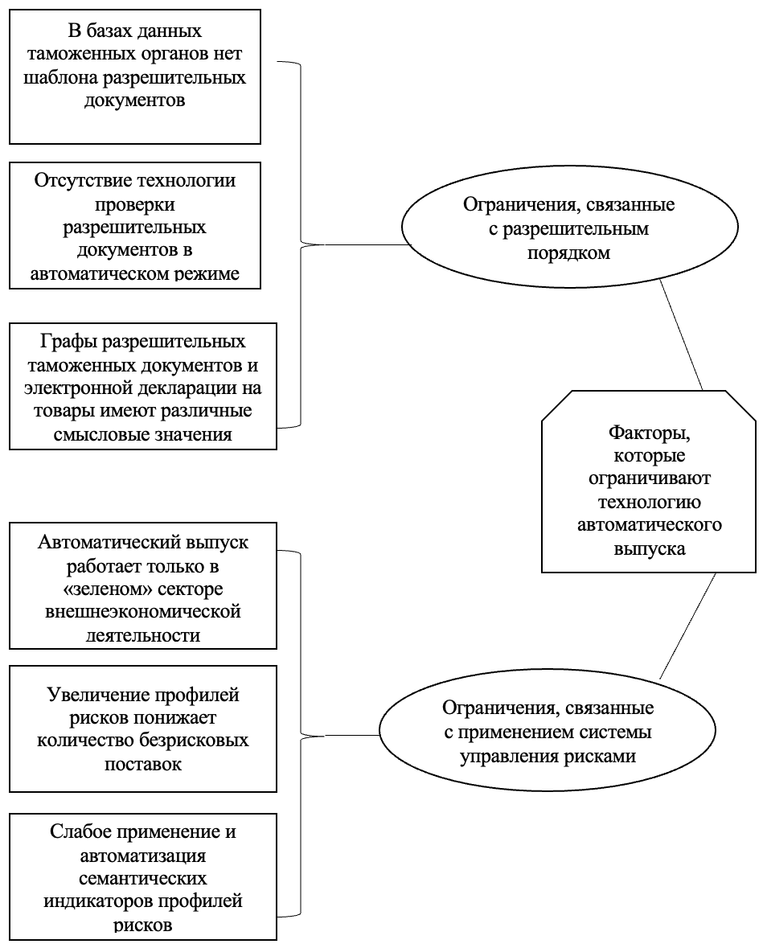

Рис. 1. Факторы, ограничивающие применение технологии автоматического выпуска

Механизм представления разрешительных документов имеет большое значение при реализации таможенного регулирования и проведении таможенного контроля. Однако на сегодняшний день в случае, если в отношении товаров требуется представление разрешительных документов, технология автоматического выпуска не может быть реализована, и далее – ЭДТ переходит на этап проверки выпускающему инспектору.

Раскрывая еще один фактор, ограничивающий применение технологии автоматического выпуска, следует отметить, что реализация данной технологии ориентирована исключительно на категорию низкого уровня риска участников внешнеэкономической деятельности. Такой фактор привел к определенным ограничениям в исследуемой технологии [5].

Таким образом, подобные ограничения влияют на количество деклараций, которые могут быть выпушены информационной системой ЦЭД автоматически и, соответственно, остаются неохваченными АВ.

Решить обозначенные проблемы надлежит доработкой критериев выпуска, созданием необходимых программных задач, связанных с проверкой разрешительных документов и их сверкой с графами декларации на товар, а также совершенствованием системы управления рисками (СУР).

**Заключение**

Вместе с тем, необходимо отметить, что в «Стратегии развития таможенной службы Российской Федерации до 2030 года» предусмотрено дальнейшее расширение автоматизации таможенных операций при выпуске товаров [2]. В частности, речь идет о внедрении, до 2024 года, в рамках технологии АВ, механизмов автоматической проверки разрешительных документов и проверки конкретной партии товаров в режиме реального времени в рамках СУР. Также учитывается то обстоятельство, что АВ будет являться базой для внедрения искусственного интеллекта в сферу таможенного администрирования.

ЛИТЕРАТУРА, ИСТОЧНИКИ

1. Таможенный кодекс Евразийского экономического союза (приложение No 1 к Договору о Таможенном кодексе Евразийского экономического союза).
2. Распоряжение Правительства РФ от 23 мая 2020 г. № 1388-р «Стратегия развития таможенной службы Российской Федерации до 2030 года» // СПС «КонсультантПлюс» [Электронный ресурс]. – Режим доступа: http://www.consultant.ru/document/ cons_doc_LAW_353557/ (дата обращения: 28.11.2022).
3. Приказ ФТС России от 15 января 2021 г. № 11 «Об утверждении ведомственной программы цифровой трансформации Федеральной таможенной службы на 2021–2023 годы» // СПС «КонсультантПлюс» [Электронный ресурс]. – Режим доступа: http://www.consultant.ru/document/cons_doc_LAW_392714/ (дата обращения: 28.11.2022).
4. Решение Коллегии Евразийской экономической комиссии от 19.12.2017 № 188 (ред. от 28.01.2020) «О некоторых вопросах, связанных с выпуском товаров».
5. О реализации в ФТС России субъектно-ориентированной модели системы управления рисками // Официальный сайт Федеральной таможенной службы России [Электронный ресурс]. – Режим доступа: https://customs.gov.ru/uchastnikam-ved/kategorirovanie-uchastnikov-ved/o-realizaczii-v-fts-rossii-sub-ektno-orientirovannoj-modeli-sistemy-upravleniya-riskami (дата обращения: 28.11.2022)

1. «Таможенный вестник» (№ 08/2020)
2. Целесообразно обратить внимание, что, согласно статьи 119 ТК ЕАЭС, выпуск товаров должен быть завершен таможенным органом в течение 4 часов с момента регистрации таможенной декларации.